**Открытка к 9 мая МК**

**[1.](http://stranamasterov.ru/node/66031" \l "photo1)**

Открытка ко Дню Победы своими руками  
Война… Страшное, как сама смерть, слово. Война – ужасающее бедствие, вызываемое злой волей людей. Это боль сердца за будущее всех людей на Земле.  
Шестьдесят семь лет миновала с тех пор, как умолкли громы Великой Отечественной войны, а народ наш не перестает оплакивать потери. Нет в нашей стране ни одной семьи, из которой бы война не унесла чью-то жизнь или не искалечила кого-то пулями и осколками. Невозможно забыть, как огромные пространства нашей земли стали ареной кровопролитий.  
Отмечая День Победы над фашистской Германией, мы низко склоняем головы перед светлой памятью героев, павших в борьбе за нашу свободу и свободу народов Европы. И обращаемся ко всему человечеству: давайте неустанно объединять наши усилия, чтобы ужасы новой войны не опалили сердца новых поколений, чтобы днем мира был каждый день в году.  
Приближается светлый праздник, который так дорог нашим людям. Давайте же порадуем их подарками, которые сделаем своими руками вместе с детьми. Ко Дню Победы я предлагаю сделать вместе с детьми открытку из салфеток. Поделки ко Дню Победы вместе с детьми — простой, но не менее важный способ проявить уважение к памяти погибших. Голубь – символ мира, символ чистоты, нежности и любви. Гвоздика, Орденская ленточка – символы Дня Победы.  
При копировании статьи, целиком или частично, пожалуйста, указывайте активную ссылку на источник!  
[**http://stranamasterov.ru/user/9321**](http://stranamasterov.ru/user/9321), спасибо за понимание!

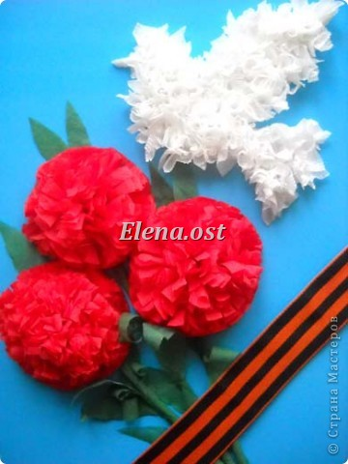

[**2.**](http://stranamasterov.ru/node/66031#photo2)

Материалы и принадлежности: картон А4, салфетки белого, красного и зеленых цветов, клей ПВА, ножницы, степлер, карандаш.

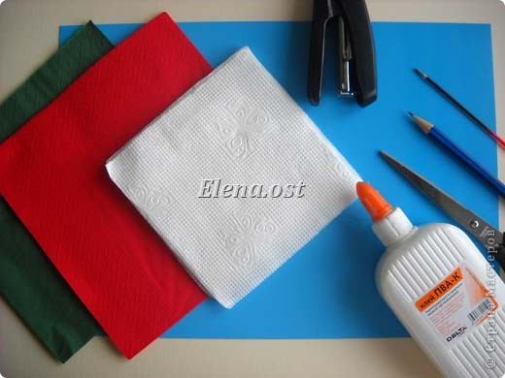

[**3.**](http://stranamasterov.ru/node/66031#photo3)

Рисуем контур голубя

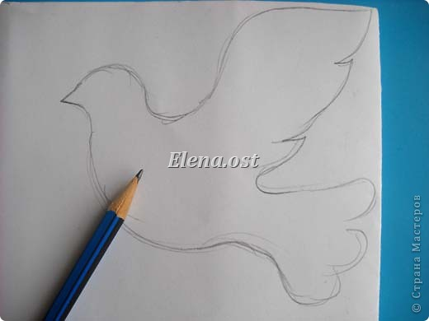

[**4.**](http://stranamasterov.ru/node/66031#photo4)

Нарезаем белую салфетку на квадраты со стороной 2 или 3 см.

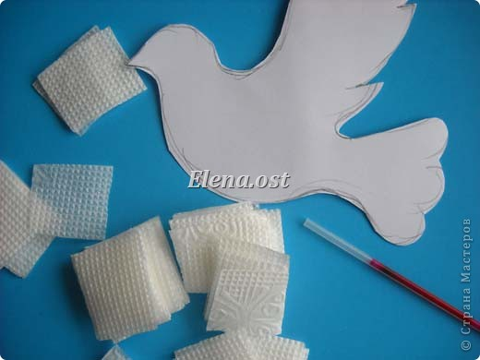

[**5.**](http://stranamasterov.ru/node/66031#photo5)

Обворачиваем квадрат вокруг тупого конца стержня

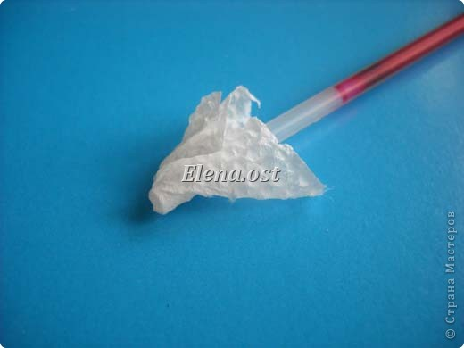

[**6.**](http://stranamasterov.ru/node/66031#photo6)

Наносим слой клея на изображение голубя и начинаем приклеивать трубочки-торцовочки

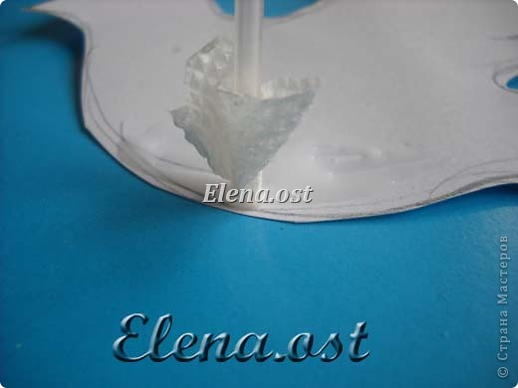

[**7.**](http://stranamasterov.ru/node/66031#photo7)

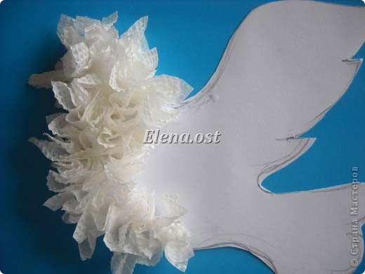

[**8.**](http://stranamasterov.ru/node/66031#photo8)

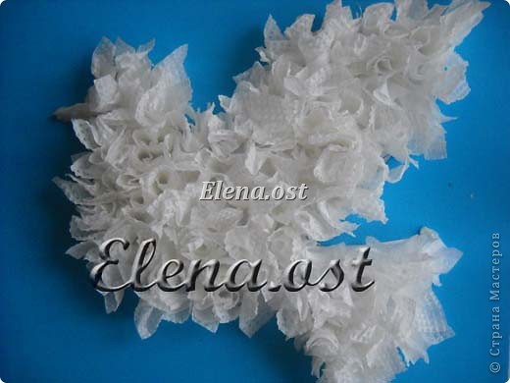

[**9.**](http://stranamasterov.ru/node/66031#photo9)

Делаем цветы из салфеток. Складываем салфетку и скрепляем степлером. Вырезаем круг и делаем надрезы. Распушиваем цветок. Можно помогать разъединять слои стержнем или зубочисткой.

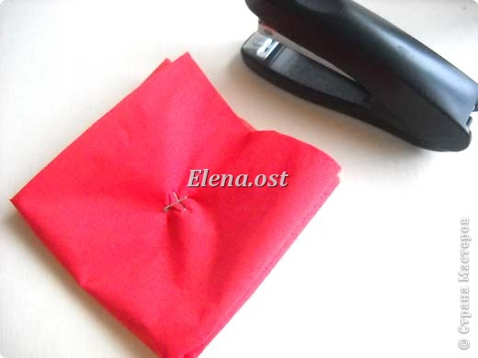

[**10.**](http://stranamasterov.ru/node/66031#photo10)

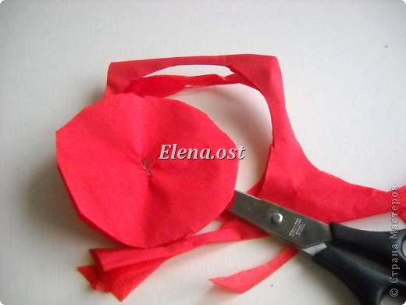

[**11.**](http://stranamasterov.ru/node/66031#photo11)

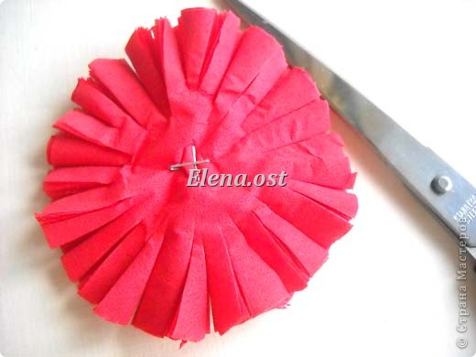

[**12.**](http://stranamasterov.ru/node/66031#photo12)

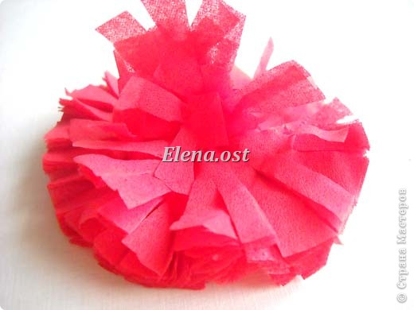

[**13.**](http://stranamasterov.ru/node/66031#photo13)

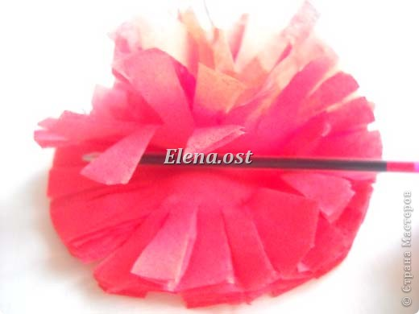

[**14.**](http://stranamasterov.ru/node/66031#photo14)

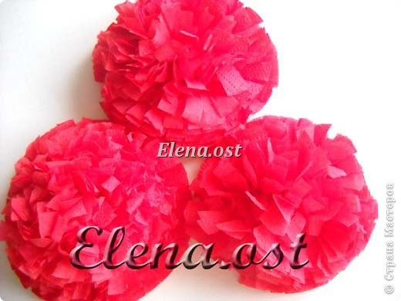

[**15.**](http://stranamasterov.ru/node/66031#photo15)

Делаем стебли из зеленой салфетки. Накручиваем квадрат на палочку и склеиваем.

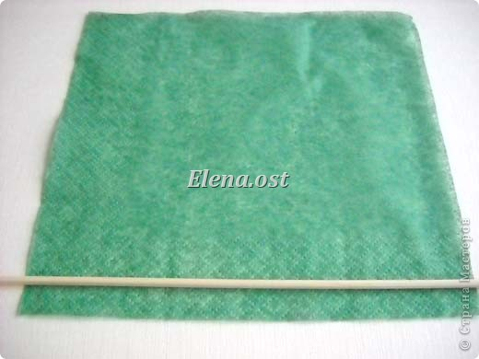

[**16.**](http://stranamasterov.ru/node/66031#photo16)

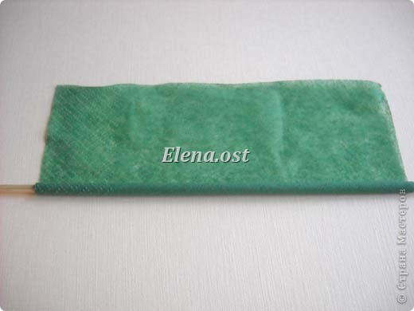

[**17.**](http://stranamasterov.ru/node/66031#photo17)

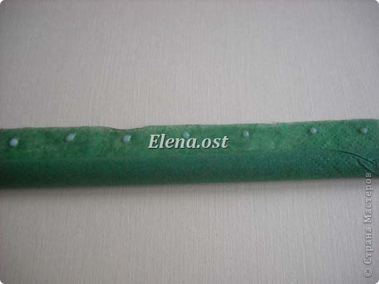

[**18.**](http://stranamasterov.ru/node/66031#photo18)

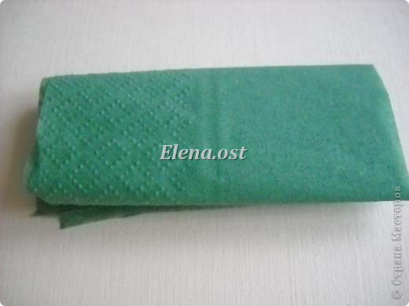

[**19.**](http://stranamasterov.ru/node/66031#photo19)

Делаем листочки.

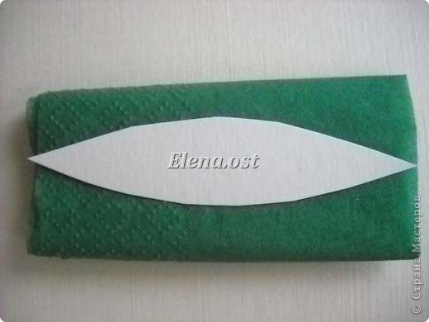

[**20.**](http://stranamasterov.ru/node/66031#photo20)

Оформляем композицию.

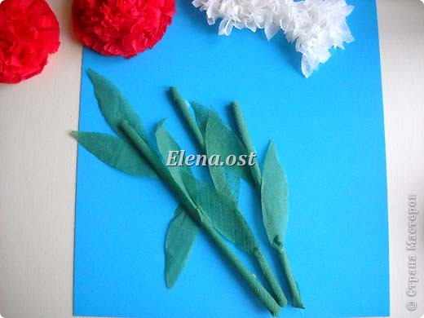

[**21.**](http://stranamasterov.ru/node/66031#photo21)

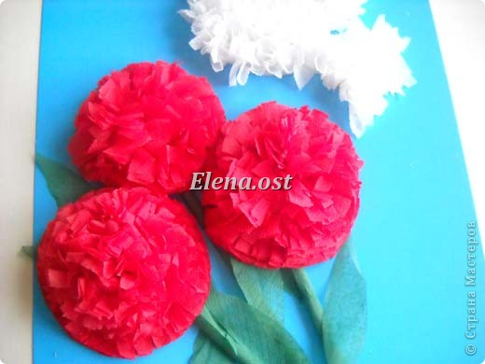

[**22.**](http://stranamasterov.ru/node/66031#photo22)

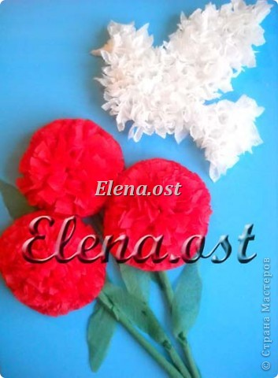

[**23.**](http://stranamasterov.ru/node/66031#photo23)

Прикрепляем Георгиевскую ленточку.



[**24.**](http://stranamasterov.ru/node/66031#photo24)

"Вечный огонь". МК [**http://stranamasterov.ru/node/66022**](http://stranamasterov.ru/node/66022)  
При копировании статьи, целиком или частично, пожалуйста, указывайте активную ссылку на источник!  
[**http://stranamasterov.ru/user/9321**](http://stranamasterov.ru/user/9321)  
Спасибо за понимание!

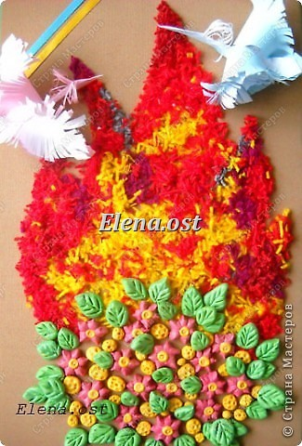

[**25.**](http://stranamasterov.ru/node/66031#photo25)

Еще вариант оформления ленточками. Материал переработала и дополнила 23 апреля 2012 г.

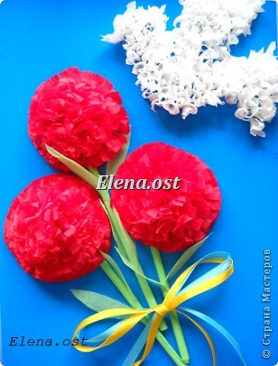

**9  
Мая**— святой для каждого из нас праздник. И мы,  
сегодняшние граждане страны, обязаны передать память о Победе, сами традиции  
празднования **Дня Победы** в будущее.

         Написано  
множество песен и стихотворений, поставлено спектаклей и снято фильмов. Историю  
Великой Победы 1945 года должны помнить потомки тех, кто в те страшные годы  
войны защищал свою Родину и ценой своей жизни подарил нам с вами мирное небо  
над головой.

         Я очень трепетно отношусь к этому  
великому дню. И всегда стараюсь сделать с детьми поделки к 9 мая, тем самым,  
отдавая дань памяти защитниками нашего отечества. Мой дядя Иван дошел до  
Берлина, он был танкистом, имеет звание Героя Советского Союза. Защищал Москву и  
имеет почетные награды от президента России В.В. Путина. Дед Афанасий Андреевич  
 31 января 1944 года пал смертью  
храбрых на полях сражения за украинскую землю, посмертно награжден орденами и  
медалями за отвагу. Моя мама и тетя Мария  - участники Великой Отечественной войны,  
помогали перевязывать раненых.

Вечная память  
героям! Вечная слава героям!

 Самое главное на земле – мир! Пусть всегда  
будет мир!

Пусть дети наши подрастают  
И в военные игры играют.  
Пусть будет мир на всей Земле!  
“Да!” – скажем миру!  
“Нет!” – войне!

С уважением, Остапенко Елена  
Григорьевна, учитель изобразительного искусства, руководитель кружка  
«Бумагопластика», общеобразовательная школа 1-3 ступеней №90, г. Запорожье,  
Украина.

М. Владимов  
**Еще тогда нас не было на свете,  
Когда гремел салют из края в край.  
Солдаты, подарили вы планете  
Великий Май, победный Май!**

**Еще тогда нас не было на свете,  
Когда в военной буре огневой,  
Судьбу решая будущих столетий,  
Вы бой вели, священный бой!**

**Еще тогда нас не было на свете,  
Когда с Победой вы домой пришли.  
Солдаты Мая, слава вам навеки  
От всей земли, от всей земли!**

**Благодарим, солдаты, вас  
За жизнь, за детство и весну,  
За тишину, за мирный дом,  
За мир, в котором мы живем!**